Министерство науки и высшего образования Российской Федерации

НАЦИОНАЛЬНЫЙ ИССЛЕДОВАТЕЛЬСКИЙ ТОМСКИЙ ГОСУДАРСТВЕННЫЙ УНИВЕРСИТЕТ (НИ ТГУ)
Институт прикладной математики и компьютерных наук

ОТЧЕТ
по лабораторной работе №6 курса «Сетевое администрирование»

Выполнил студент группы №932205
В. А. Викторов

Проверил
ассистент кафедры прикладной информатики
А. В. Корсун

Томск-2025

Задание
1. В логической области проекта разместить маршрутизатор Cisco 2811, подключить его к порту 24 коммутатора msk-donskaya-sw-1 в соответствии с
таблицей портов (см. табл. 3.3 из раздела 3.3).
2. Используя приведённую ниже последовательность команд по первоначальной настройке маршрутизатора, сконфигурируйте маршрутизатор, задав
на нём имя, пароль для доступа к консоли, настройте удалённое подключение к нему по ssh.
3. Настройте порт 24 коммутатора msk-donskaya-sw-1 как trunk-порт.
4. На интерфейсе f0/0 маршрутизатора msk-donskaya-gw-1 настройте виртуальные интерфейсы, соответствующие номерам VLAN. Согласно таблице
IP-адресов (см. табл. 3.2 из раздела 3.3) задайте соответствующие IPадреса на виртуальных интерфейсах. Для этого используйте приведённую
ниже последовательность команд по конфигурации VLAN-интерфейсов
маршрутизатора.
5. Проверьте доступность оконечных устройств из разных VLAN.
6. Используя режим симуляции в Packet Tracer, изучите процесс передвижения пакета ICMP по сети. Изучите содержимое передаваемого пакета и заголовки задействованных протоколов.

1) В рамках шестой лабораторной работы в существующую сеть организации добавлен маршрутизатор уровня распределения msk-donskaya-gw-1 (Cisco 2811), выполнен его полный ввод в эксплуатацию и реализована меж-VLAN-маршрутизация по технологии Router-on-a-Stick.

1. Добавление и первоначальная настройка маршрутизатора
Маршрутизатор размещён в логической области проекта и подключён кабелем Copper Straight-Through к порту GigabitEthernet0/1 коммутатора msk-donskaya-sw-1. Порт GigabitEthernet0/1 на коммутаторе msk-donskaya-sw-1 переведён в режим trunk:
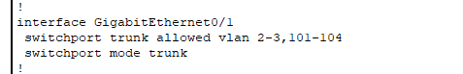
На маршрутизаторе выполнена первоначальная настройка (имя, пароли, шифрование, локальный пользователь admin, домен, генерация RSA-ключей, отключение Telnet, включение только SSH).
2. Настройка субинтерфейсов (Router-on-a-Stick)
Физический интерфейс FastEthernet0/0 маршрутизатора логически разделён на шесть виртуальных субинтерфейсов, каждый из которых соответствует определённому VLAN и выступает шлюзом по умолчанию для устройств в этом VLAN.
Пример настройки субинтерфейсов:
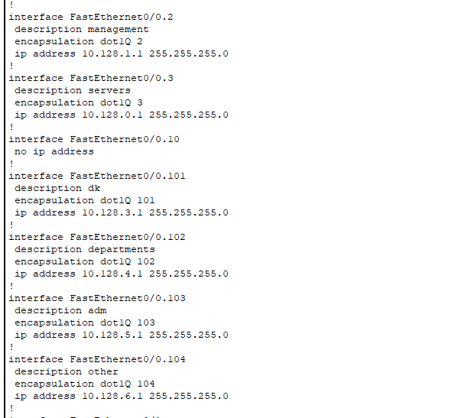
Все адреса взяты из таблицы 3.2 (раздел 3.3).
3. Проверка меж-VLAN маршрутизации
После настройки субинтерфейсов проверена связь между устройствами из разных VLAN:
- ПК из VLAN 101 (дисплейный класс) → ноутбук из VLAN 104: ping проходит успешно
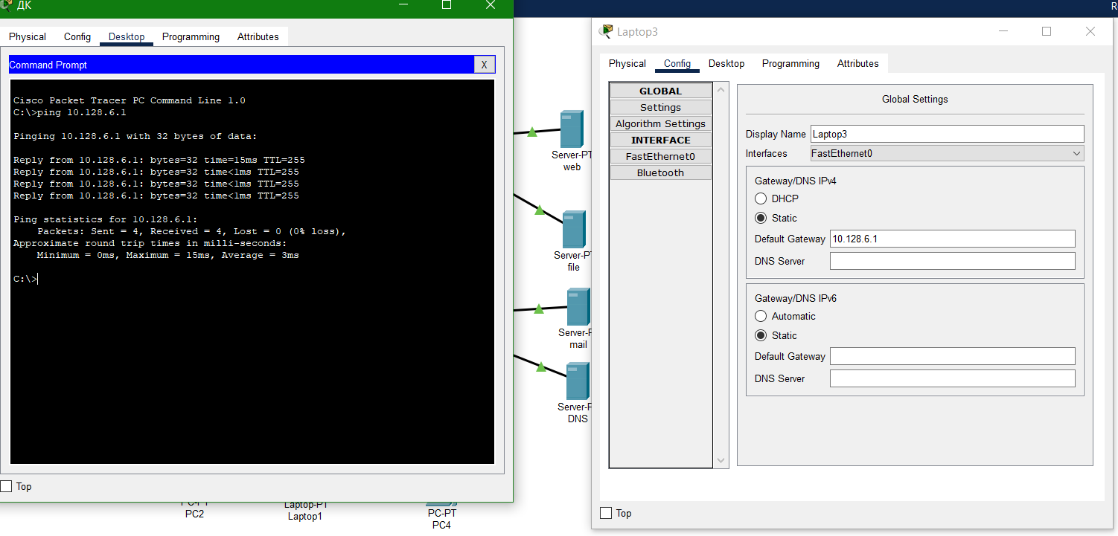
4. Анализ в режиме симуляции
В режиме Simulation изучено прохождение ICMP-пакета между устройствами разных VLAN:
- кадр выходит с ПК без тега 802.1Q (access-порт)
- на первом коммутаторе добавляется тег соответствующего VLAN
- по trunk-линиям кадр передаётся с тегом
- на маршрутизаторе тег снимается, определяется VLAN, пакет маршрутизируется на другой субинтерфейс, добавляется новый тег выходного VLAN
на конечном коммутаторе тег снимается и кадр доставляется получателю 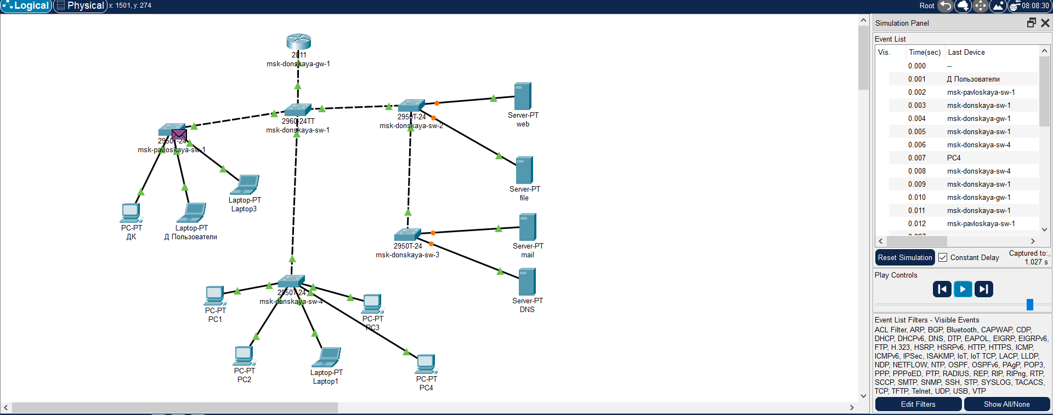

5. Ответы на контрольные вопросы
Стандарт IEEE 802.1Q Открытый стандарт тегирования Ethernet-кадров для передачи трафика нескольких VLAN по одному физическому каналу (trunk). В кадр между полем Source MAC и EtherType/Length вставляется 4-байтовый тег VLAN, содержащий TPID = 0x8100 и TCI (PCP 3 бита, DEI 1 бит, VID 12 бит). Это позволяет коммутаторам и маршрутизаторам однозначно определять принадлежность кадра к конкретному VLAN.
Как 802.1Q изменяет формат кадра Ethernet Классический кадр Ethernet II дополняется тегом 802.1Q (4 байта): DA (6) → SA (6) → TPID 0x8100 (2) → TCI (2) → EtherType/Length (2) → Data → FCS (4) Поле EtherType оригинального кадра смещается на 4 байта вперёд. На access-портах тег снимается/добавляется автоматически.

